
建安心‧教育情

親愛的家長，您好：
為了維護您居家的安全，本市消防局推廣設置住宅用火災警報器。以下幾點關於火災警報器裝設及維修方式，請參酌運用。

1.住宅用火災警報器裝設方法

住宅用火災警報器因各家廠商設計不同，下列裝設方法會有所不同，請依照產品內附屬說明書使用方法操作安裝。

一、事先準備工具：(一)住宅用火災警報器；(二)螺絲起子；(三)梯子；(四)油性筆。

二、註記裝設住宅用火災警報器日期：請於警報器本體的設置年月貼紙上以油性筆填寫設置的年月。

三、裝設電池：
步驟1、將底座與警報器本體拆開。  步驟2、裝上電池。  步驟3、將電池測的連接器連接到警報器的連接器。 | 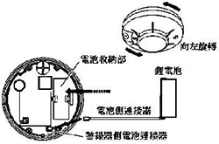

四、選擇裝設位置：
(一)裝設於天花板時：  步驟1、請安裝於天花板牢靠的地方，以安裝螺絲確實將底座固定。  步驟2、警報器底部與安裝底座接合，向右旋轉至警報器鎖緊為止。 | 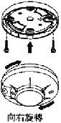

(二)裝設於牆壁上時：  步驟1、安裝於牆壁的堅固處，並以安裝螺絲確實固定好。  步驟2、警報器與底座接合，向右旋轉至鎖緊為止。 | 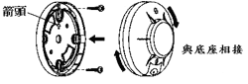

五、確認正常動作：按壓住宅用火災警報器測試鈕，看能否正常發出警報聲響。

2.住宅用火災警報器檢查方法
※下列僅提供參考，詳細情形仍以產品說明書記載為主。

一、平時保養：

將抹布以中性清潔劑浸濕後充分擰乾，擦拭警報器髒污的地方，並注意不要碰觸到偵測孔的部分。另外，若偵測孔明顯附著髒污時，恐造成無法感知火災。

二、平時檢查：

安裝後定期(一個月1次)或外出3天以上時，請按下測試開關確認警報器是否正常動作。
測試時，沒有正常發出警報聲響，請確認警報器是否有下列情形：
◆電池沒有接好? ◆電池連接器或警報器連接器沒有接好? ◆警報器故障?

三、換電池的時機：當警報器電池快沒電時，會發生「嗶」的一定間隔的短促音，並且警報燈會閃爍，代表要更換新的電池。

四、警報器本體壽命：為了避免警報器本體劣化影響功能，建議設置超過10年時，最好更換新品。

臺北市大安區建安國民小學訓導處敬啟 102.11.20

